 |  | GOVERNO ESTADO DO ESPÍRITO SANTO
 |  | EEEFM. PROFª. FILOMENA QUITIBA
 |  | Rua Mimoso do Sul, 884 - Centro - Piúma/ES
 |  | TEL.: (28) 3520-1896
 |  | E-mail: escolafilomena@sedu.es.gov.br
Alunoª
Turma/Série: 3M01, 3M02, 3M03 e 3N01 |  |  | Data: 22 / 07 / 2020 | 15ª Semana | 22/07/2020 a 29/07/2020
Disciplina: Física |  |  |  | Professor: Lucas Antonio Xavier
Instruções: Leia atentamente todas as questões, antes de respondê-las.

Prova trimestral. Valor: 10,0 pontos

1. (UEL) Dois corpos A e B, de materiais diferentes, inicialmente neutros, são atritados entre si, isolados de outros corpos. Após o atrito,
a) ambos ficam eletrizados negativamente.
b) ambos ficam eletrizados positivamente.
c) um fica eletrizado negativamente e o outro continua neutro.
d) um fica eletrizado positivamente e o outro continua neutro.
e) um fica eletrizado positivamente e o outro, negativamente.

2. Duas cargas elétricas de +4μC (Q₁ = +4.10⁻⁶ C), e +3 μC (Q₂ = +3.10⁻⁶ C), são deixadas a uma distância de 3 cm. Dado K = 9.10⁹ N.m²/C². Determine a força de atração entre elas.
a) 1,20 N b) 12,0 N c) 120 N d) 1.200 N e) 2.400 N

3. Qual dos gráficos a seguir melhor representa o módulo do campo elétrico em função da distância d até a carga elétrica puntiforme geradora?
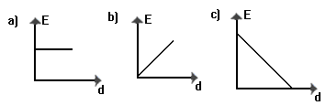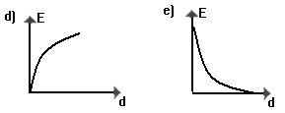
4. Qual das afirmativas está correta?
- Somente corpos carregados positivamente atraem corpos neutros.
- Somente corpos carregados negativamente atraem corpos neutros.
- Um corpo carregado pode atrair ou repelir um corpo neutro.
- Se um corpo A eletrizado positivamente atrai um outro corpo B, podemos afirmar que B está carregado negativamente.
- Um corpo neutro pode ser atraído por um corpo eletrizado.

5. Um aluno tem 4 esferas idênticas, pequenas e condutoras (A, B, C e D), carregadas com cargas respectivamente iguais a -2Q, 4Q, 3Q e 6Q. A esfera A é colocada em contato com a esfera B e a seguir com as esferas C e D. Ao final do processo a esfera A estará eletrizada com carga equivalente a:
a) 3Q b) 4Q c) Q/2 d) 8Q e) 5,5Q

6. Os corpos eletrizados por atrito, contato e indução ficam carregados respectivamente com cargas de sinais:
a. Iguais, iguais e iguais.
b. Iguais, iguais e contrários.
c. Contrários, contrários e iguais.
d. Contrários, iguais e iguais.
e. Contrários, iguais e contrários.

7. Dispõe-se de uma placa metálica M e de uma esferinha metálica P, suspensa por um fio isolante, inicialmente neutras e isoladas. Um feixe de luz violeta é lançado sobre a placa retirando partículas elementares da mesma.
As figuras (1) a (4) ilustram o desenrolar dos fenômenos ocorridos.
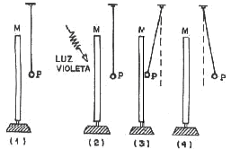
Podemos afirmar que na situação (4)
- M e P estão eletrizadas positivamente.
- M está negativa e P neutra.
- M está neutra e P positivamente eletrizada.
- M e P estão eletrizadas negativamente.
- M e P foram eletrizadas por indução.

8. Diferença de potencial elétrico é:
a) A diferença de energia potencial entre dois pontos diferentes de energia potencial sob a influência de um campo elétrico;
b) A unidade de medida do potencial elétrico no Sistema Internacional de Unidades, o SI;
c) Medida da capacidade de realizar trabalho;
d) Fluxo ordenado de cargas em um condutor quando está sujeito a campo elétrico.

9. Duas esferas metálicas idênticas, suspensas por fios isolantes, se atraem conforme mostra a figura.

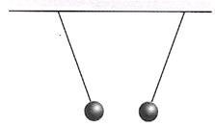
Leia as afirmações a respeito desse fenômeno.

I – Uma esfera pode estar eletrizada negativamente e a outra neutra
II – Uma das esferas pode estar eletrizada negativamente e a outra positivamente
III – Uma esfera pode estar eletrizada positivamente e a outra neutra
IV – Ocorre na verdade uma atração gravitacional, por isso observa-se uma aproximação.
V – As esferas estão funcionando certamente como irmãs.

Estão CORRETAS as afirmações
a) I,II e III
b) I, II e IV
c) I, III e IV
d) II, III e V
e) II e III

Formulas:

